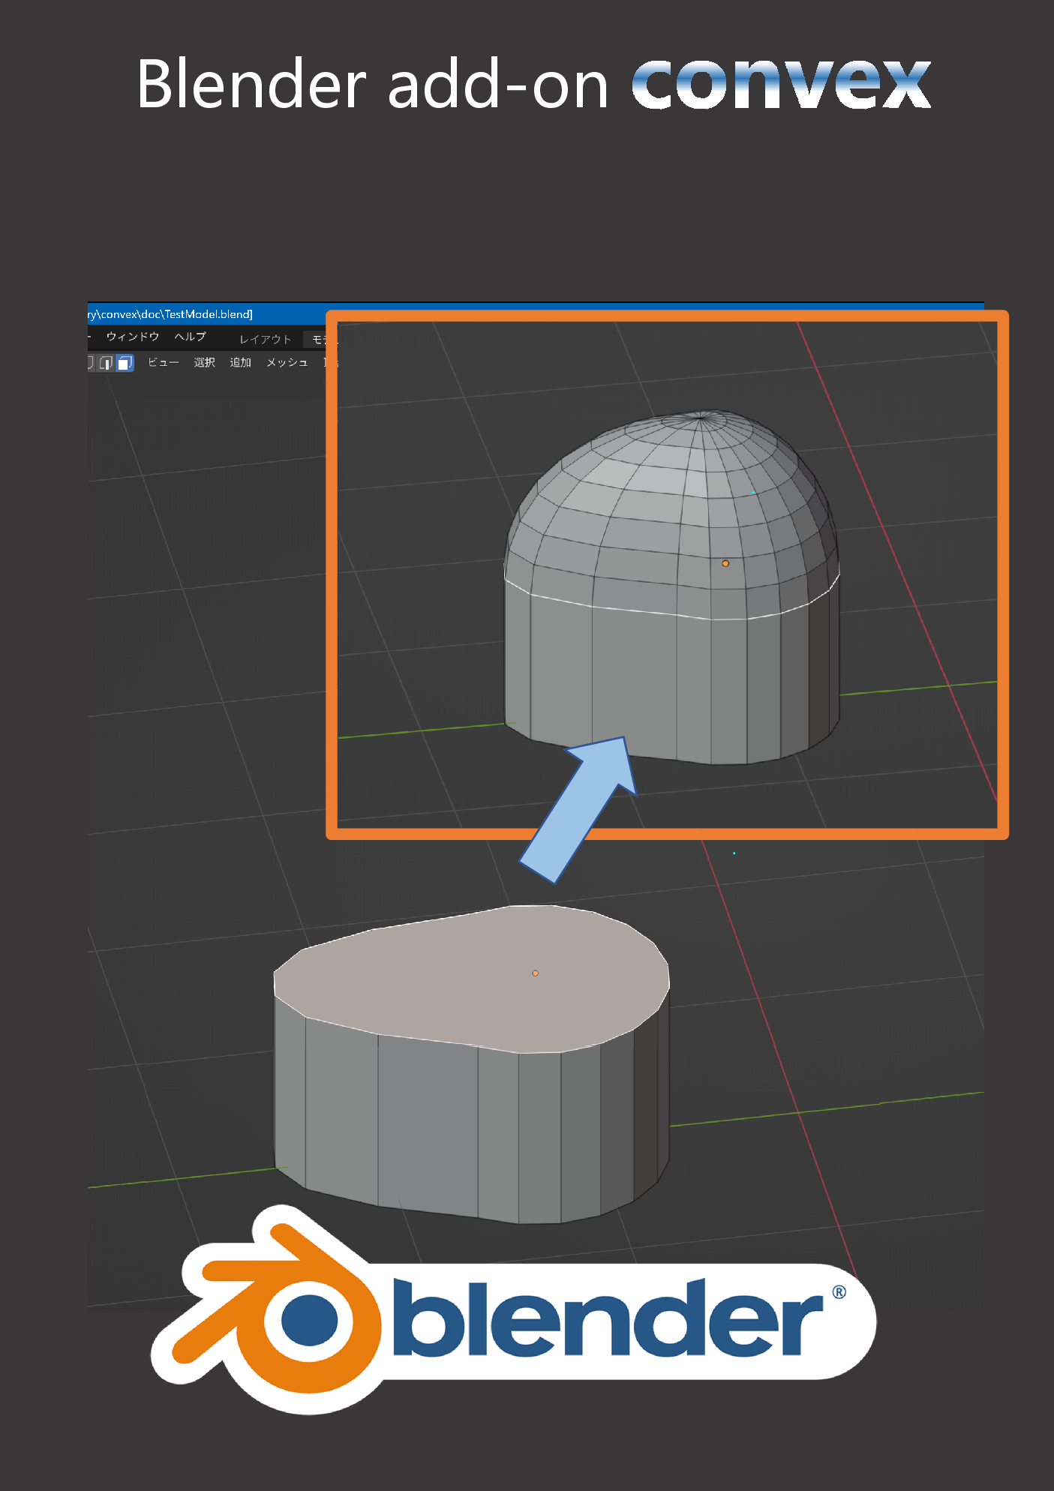

Blender add-on CONVEXは選択したサーフェスに突起状のメッシュを作成します。

# インストール

convex.zipをダウンロードする。

Menu-Edit-Preferences-Add-onsを選択。Installボタンを押下する。

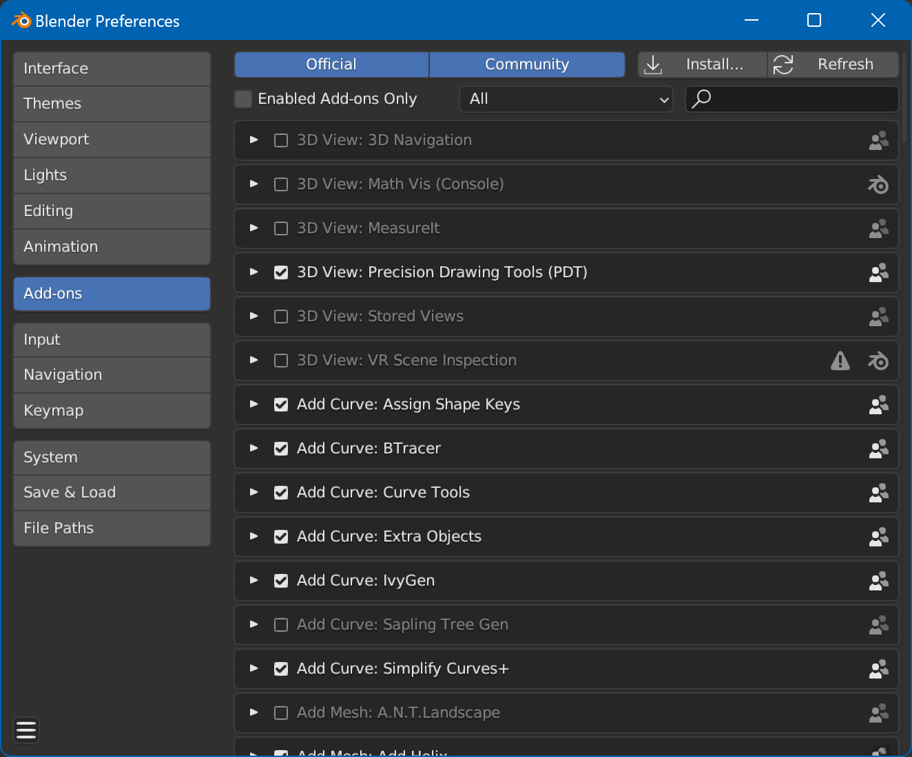

ダウンロードしたconvex.zipを選択し、Install Add-onボタンを押下する。

Add Mesh:convexにチェックを入れる。

# 使い方

突起状のメッシュを作成したいサーフェスを選択します。

右ボタンをクリックし、Add convex serfaceを選択します。

コンピューターのスクリーンショット

選択したサーフェスに突起したメッシュが作成されます。

# オペレータプロパティ

【断面曲線】 突起の形状を変更します。

コンピューターのスクリーンショット

テレビゲームの画面

テレビゲームの画面

テレビゲームの画面のスクリーンショット

【分割数】 突起メッシュの分割数を変更します。

【頂点の高さ】 突起メッシュの高さを変更します。

電子機器の画面

【頂点】 突起メッシュの頂点位置を変更します。

[3Dカーソルを選択]すると突起メッシュの頂点が3Dカーソルの位置なります。

頂点

【頂点をマージ】

チェックを入れる。 突起メッシュの頂点をその周りのポリゴンで共有します。

チェックを外す。 突起メッシュの頂点はその周りのポリゴンの個々の点が重なります。

頂点

【頂点の広がり】

頂点マージのチェック外すと有効になります。スライダーで頂点の広がりを変更できます。

【上面の高さ】

選択する底面サーフェスが非平面の場合、スライダーで上面の頂点を底面サーフェスの非平面に追随するよう上下にオフセットします。

底面サーフェスが非平面の場合

